A Chegada
Negrito e itálico

Preparação
- Levar corda
- Levar luz
Item | Valor
Cristal | 50
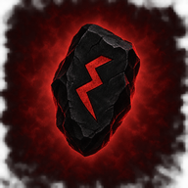

O Retorno
O grupo volta para casa.

